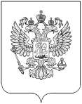

РОССТАТ

ТЕРРИТОРИАЛЬНЫЙ ОРГАН ФЕДЕРАЛЬНОЙ СЛУЖБЫ
ГОСУДАРСТВЕННОЙ СТАТИСТИКИ ПО РЕСПУБЛИКЕ ДАГЕСТАН
(Дагестанстат)

ПРЕСС-РЕЛИЗ

8 марта – Международный женский день — праздник, который отмечается ежегодно во многих странах уже более ста лет. Появился как день солидарности женщин в борьбе за равные права и эмансипацию. С марта 1975 года Международный женский день отмечается в ООН.
В нашей стране он стал любимым и широко отмечаемым праздником, посвященным нашим прекрасным женщинам.
Женщины Дагестана – сколько их, какие они?
Отдел статистики населения и здравоохранения сообщает следующее:
На 1 января 2020 года в Республике Дагестан проживало 1607,6 тыс. женщин, из них 46% это городское население, а 54% - сельское. Среднестатистический портрет дагестанки выглядит следующим образом: ее средний возраст 34,3лет, средняя продолжительность жизни - 81,4 лет, что на 4,8 года выше, чем у мужчин – дагестанцев.
Жительницы Дагестана, как и все женщины, стремятся создать семью, становятся заботливыми и любящими женами и мамами. По итогам за 2019 год 46,3% женщин вступают в брак в возрасте 20-24 лет, 20,5% в возрасте 18-19 лет, 17,3% в возрасте 25-29 лет. В Республике Дагестан на 1000 мужчин приходится 1070 женщин. Преобладание по численности женщин наблюдается в возрастной группе после 18 лет. Численность женщин в трудоспособном возрасте составляет 931734 человека.
По итогам Всероссийской переписи населения 2010 года из каждой тысячи женщин 136 родили одного ребенка, 209 – двух детей, 175 – трех, 164 – четырех и более.
Дагестанка – женщина образованная. Так на 1000 женщин приходится 18 кандидатов и 3 доктора наук. В общей численности экономически активного населения женщины составляют около 555,5 тысяч человек или 45,2% населения, из них занятых в экономике – 64,2%. Традиционно слабый пол широко представлен в области образования и здравоохранения.

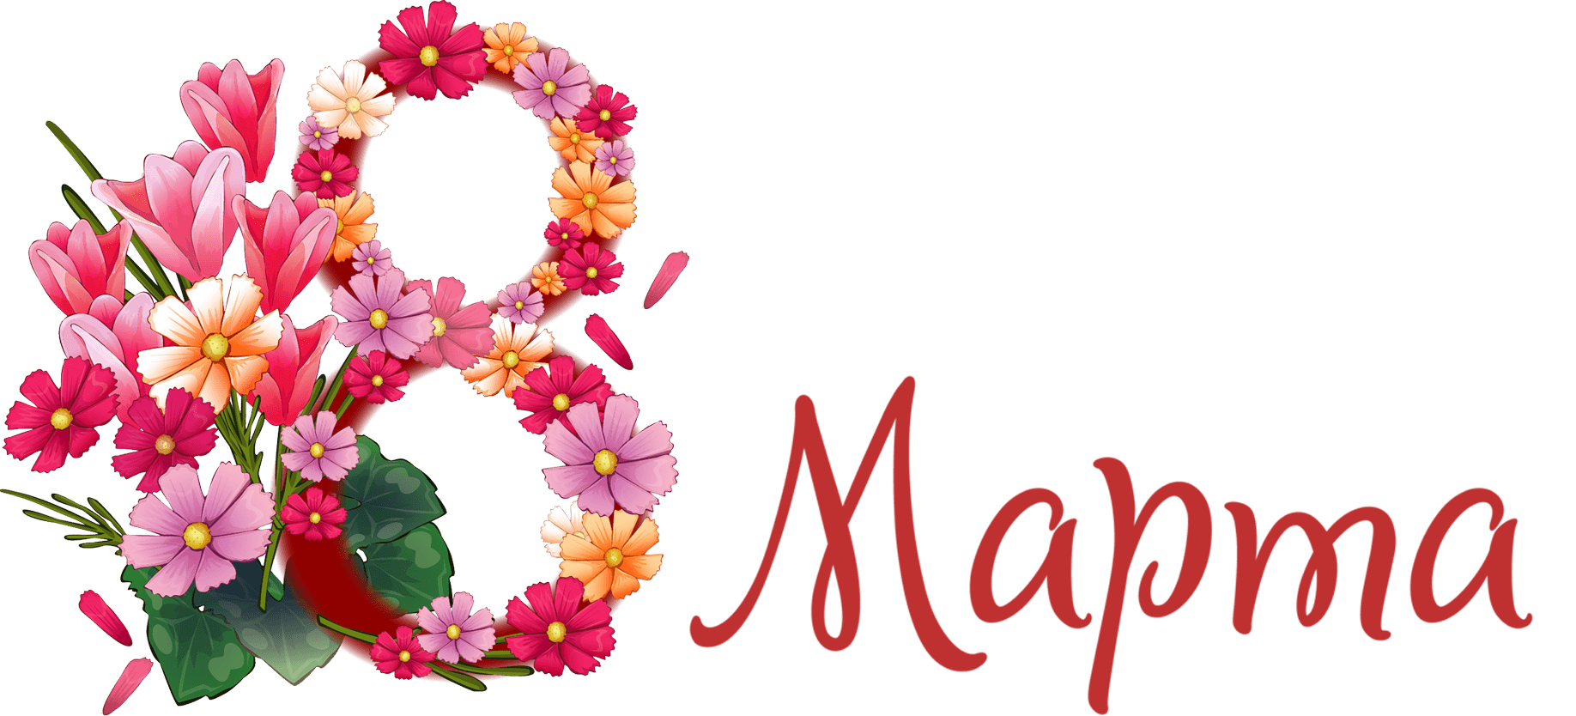

Наши прекрасные женщины! Поздравляем Вас с Международным женским днем!
Выражаем Вам признательность за то, что каждый день своим присутствием на рабочем месте Вы делаете нашу жизнь веселее и интересней. Пусть этот замечательный весенний день наполнит Ваши сердца радостью и счастьем. Пусть у Вас всегда будет отличное настроение, подъем сил и новые идеи. С праздником 8 Марта!

